开发日志

设备拓扑
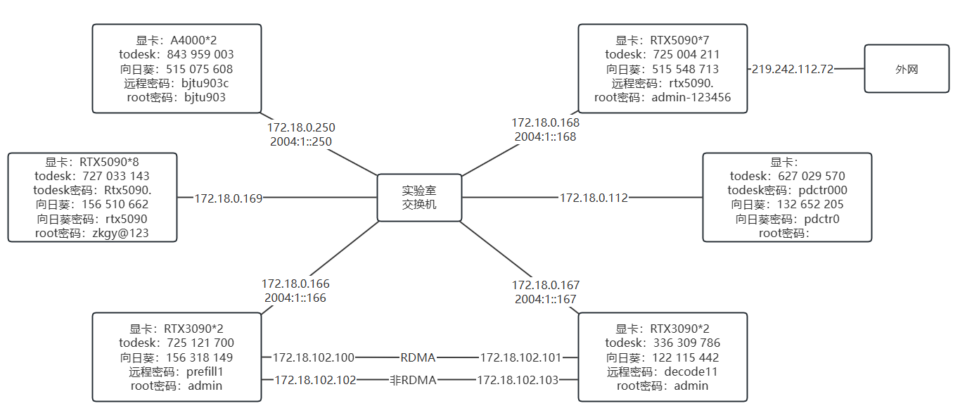
通用
Uname -a 查看宿主机的内核版本
lsb_release -a 查看容器的操作系统版本

容器指令
安装Docker。
# 修复安装损坏
sudo apt fix-broken install
# 使用以下指令安装Docker
sudo apt install docker.io
sudo apt install apt-transport-https ca-certificates curl software-properties-common
# 安装以下内容调用gpu
sudo apt install nvidia-container-runtime
# 安装完要重启docker服务生效
systemctl restart docker
新建容器和启动容器。
# 新建容器
sudo docker run --gpus all -it --network host -v /home/jtdx/vLLM/workspace:/workspace/workspace --name mooncake vllm-mooncake:latest
# 启动容器
sudo docker exec -it mooncake /bin/bash

实验结果
Model= DeepseekV3，MFU=0.5，CoF=0.7，三张图分别模拟了3种不同能力GPU的时间
KVCache压缩率70%，额外知识解压缩时间估算：约250ms，额外端到端传输时延10ms
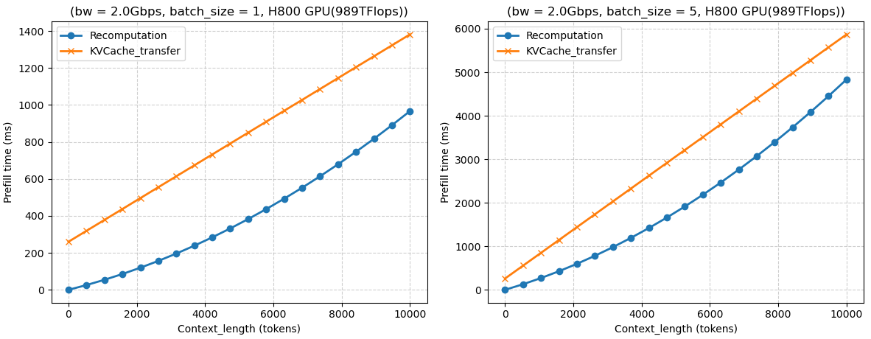
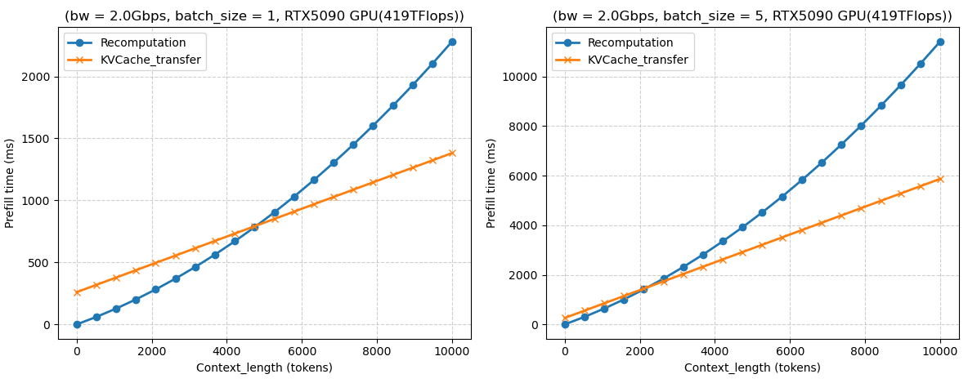
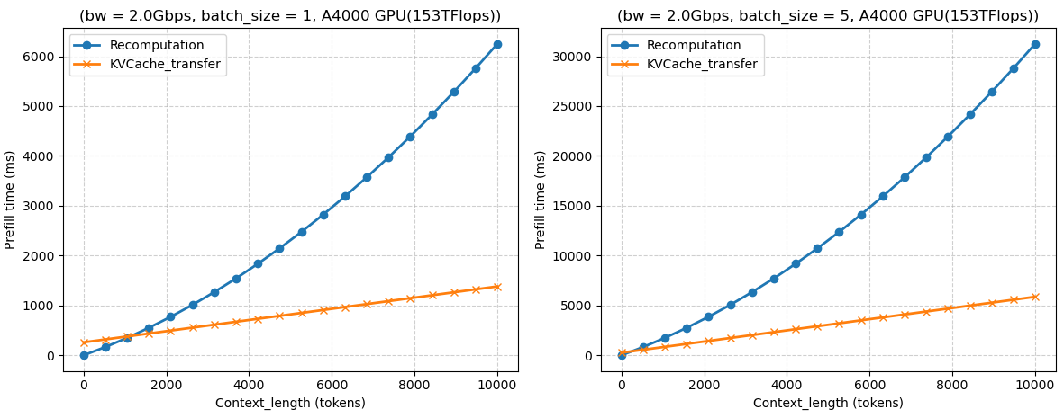
补一张A4000的细节图，性能越好的GPU临界点越延后
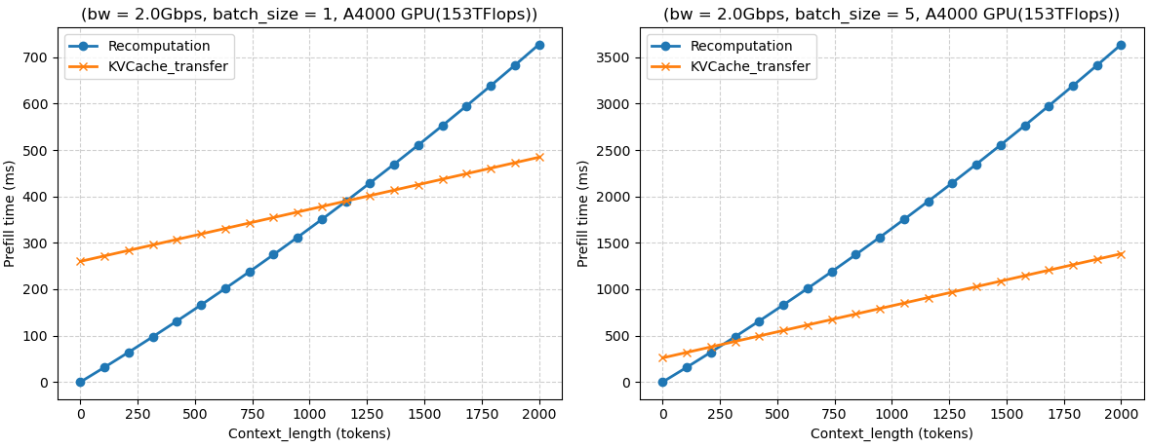
如果带宽有限的情况下不选择KVCache压缩，即没有250ms恢复延迟+70%的压缩传输，发现在2Gbps带宽下的KVCache传输性能很差，大量的时间用于KVCache传输。
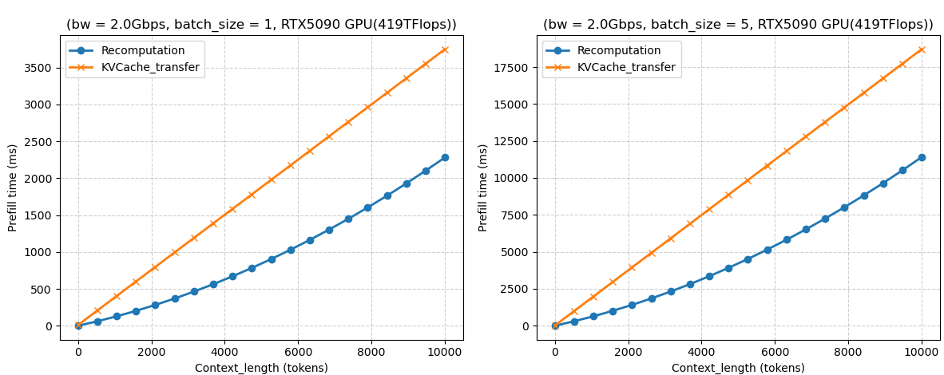
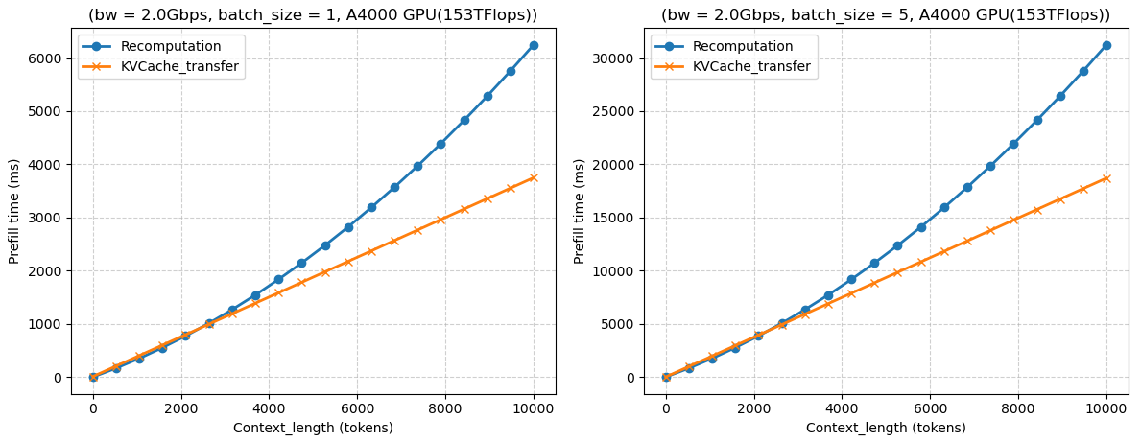
这时候需要更大的网络带宽（因为不压缩网络传的太慢），才有可能启用KVCache传输，例如，将网络带宽提高一倍的情况下，KVCache传输的可用性大幅提高。
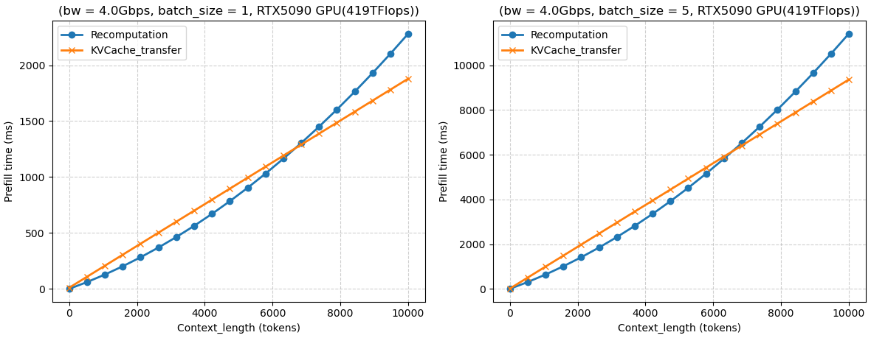
模拟底层逻辑，知识重计算：
$$T_{Recomputation}=T_{know_compute}+T_{question_compute}+T_{knowledge_trans}$$
$$T_{know_compute,question_compute}=\frac{model_flops(model,seq_len,bs)}{flops_capacity(dev_type) ∗ mfu},mfu=0.5$$
$$T_{knowledge_trans}=T_{txt_trans}+T_{e2e}≈T_{e2e},T_{e2e}=10ms$$
基于KVCache的知识注入：
$$T_{KVCache_injection}=T_{question_compute}+T_{knowledge_trans}+T_{knowledge_pross}$$
$$T_{knowledge_trans}=\frac{kvcache_size(model,seq_len,bs)}{bandwidth ∗ cof}+T_{e2e},cof=0.7$$
$$T_{knowledge_pross}=T_{encoder}+T_{seq}+T_{blender}≈250ms$$
上述模拟的局限性：
- 没有添加实际模型在vLLM的加载时间（但考虑到作为固定开销，不论是进行知识的重计算还是KVCache传输都有，可以忽略）
- 没有考虑MFU随batch数增大带来的计算提升。例如，在实际运行时随bs增加的推理延迟仅增加1.8~2.5倍，而非线性增加，输入的mfu应该随batchsize做相应调整。
理论上bs应该和mfu呈线性关系，因为之前的估算公式：
$$T_{prefill}=P_{1}·length·bs+P_{2}·length+P_{3}·bs+P_{4}$$
T和长度·bs，长度，bs呈线性关系。但考虑到长度和MFU没有直接的明显线性关系。在常规长度范围内，其仅线性扩展工作量，而不影响mfu，MFU几乎由bs决定，即
$$mfu(L,bs)≈mfu(bs)$$
$$mfu(bs)=\frac{{mfu}_{max}·bs}{bs+b_{0}}$$
下周验证不同模型下，这个公式是否成立。
- 缺乏排队时间估算，上述比较只是估计任务实时处理的成本，考虑到网络传输的排队以及计算任务队列，情况会更复杂。

在实际采用 vLLM 框架运行 Qwen-1.5B 模型时，我们观察到在 Prefill-Decode (P/D) 分离架构下（使用两张 NVIDIA RTX A4000 GPU，分别作为 Prefill 节点和 Decode 节点），当最大生成 token 数设为 1（以近似测量 Prefill 阶段延迟）时，随着 batch size 增加，推理延迟并未线性增加。例如，将批处理大小从 1 增加到 5时，总延迟仅增加约 1.8～2.5 倍，而非理想情况下的 5 倍。主要是vLLM对Prefill批处理的优化和KVCache管理：vLLM 采用了一种“批次展平”技术，将批内多个序列视为单个连续序列输入模型，并利用自定义 GPU kernel 高效处理，不需要为短序列进行零填充。因此在批次较小时处于带宽瓶颈，使得计算一轮step的时间几乎平坦的——计算一个token和10个token所需时间相差无几。

